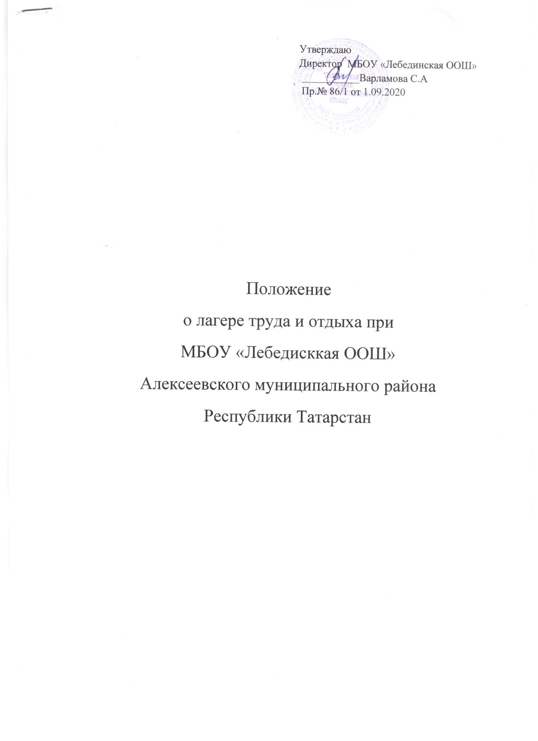

1.Общие положения
1.1.Летний лагерь труда и отдыха с дневным пребыванием организуется для учащихся 4-8-х классов школы организуется на период летних каникул с целью привлечения учащихся к производственному труду и организации их активного отдыха.
1.2.Содержание, формы и методы работы лагеря труда и отдыха определяются его педагогическим коллективом исходя из принципов гуманности, демократизма, поощрения инициативы и самостоятельности учащихся, учета индивидуальных и возрастных особенностей детей.
2.Организация деятельности лагеря
2.1.Летний лагерь труда и отдыха учащихся школы с дневным пребыванием открывается приказом директора на основании постановления Исполнительного комитета Алексеевского муниципального района РТ, приказа «Отдел Образования Алексеевского муниципального района Республики Татарстан
2.2.В составе лагеря работают трудовые объединения. Комплектование трудовых объединений производится с учетом:
- возраста и интересов учащихся;
- санитарно-гигиенических норм и правил техники безопасности;
2.3.В лагере учащиеся выполняют работы:
- благоустройство и уборка школьной территории;
- работа на пришкольном участке;
- ухаживание за цветником;
В зависимости от пожеланий учащихся и их родителей (или законных представителей) и возможностей школы допускается создание трудовых объединений, не указанных в предложенном выше списке.
2.4.При большем количестве учащихся ,можно разделить на бригады.
2.5.Работа лагеря организуется в одну смену 18 дней
2.6.Лагерь работает в режиме шестидневной рабочей недели.
2.7.Прием учащихся в лагерь осуществляется на основании заявления родителей (законных представителей) учащихся , на имя директора школы и на основании медицинского осмотра.
2.8.Администрация школы в подготовительный период знакомит родителей (законных представителей) с настоящим Положением, летней образовательно-оздоровительной программой образовательного учреждения и другими документами, регламентирующими организацию отдыха, оздоровления и занятости детей в летний период.
2.9.На период функционирования лагеря назначается начальник лагеря, воспитатели, деятельность которых определяется их должностными инструкциями.
2.10.Каждый работник лагеря допускается к работе после прохождения медицинского осмотра с отметкой в санитарной книжке.
2.11.В лагере труда и отдыха устанавливается режим работы.
3.Права и обязанности учащихся, посещающих летний лагерь труда и отдыха
3.1.Учащиеся летнего лагеря имеют право:
- на временное прекращение посещения лагеря по болезни;
- на свободное участие в запланированных досуговых мероприятиях;
3.2.Учащиеся обязаны:
- выполнять требования данного Положения, других локальных актов и документов, регламентирующих деятельность лагеря;
- бережно относиться к используемому имуществу;
- выполнять законные требования администрации и работников лагеря.
4.Охрана жизни и здоровья детей
4.1.Начальник лагеря и персонал несут ответственность за полную безопасность жизни и здоровья детей, находящихся в лагере.
4.2. Воспитатели обязаны ежедневно проводить инструктаж учащихся по правилам техники безопасности при выполнении различных видов работ.
4.3.Работники лагеря и учащиеся обязаны строго соблюдать дисциплину, выполнять правила внутреннего распорядка, режим дня, план работы. Не допускается уход учащегося с территории лагеря без разрешения воспитателя.

